To Do Einkaufsliste type 1

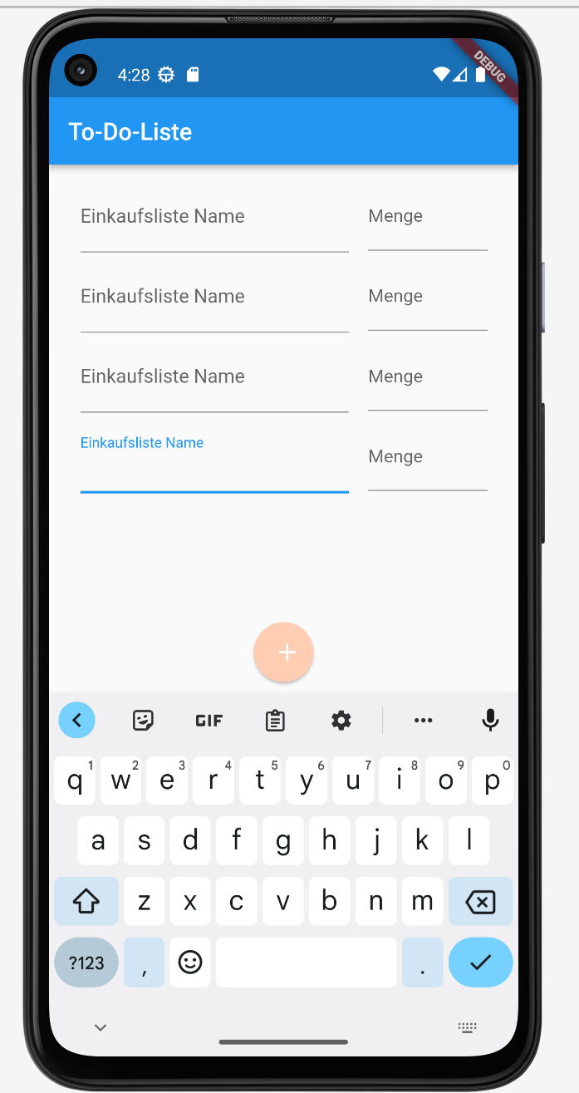

import 'package:flutter/material.dart';  
import 'package:testeins/model/einkaufen.dart';  
  
class ToDoEinkaufen extends StatefulWidget {  
 const ToDoEinkaufen({Key? key}) : super(key: key);  
  
 @override  
 State<ToDoEinkaufen> createState() => _ToDoEinkaufenState();  
}  
  
class _ToDoEinkaufenState extends State<ToDoEinkaufen> {  
 List<ArtikelListe> liste = [];  
  
 @override  
 Widget build(BuildContext context) {  
 return Scaffold(  
 appBar: AppBar(title: Text('To-Do-Liste')),  
 body: Padding(  
 padding: const EdgeInsets.all(10.0),  
 child: Column(  
 children: [  
 Expanded(  
 child: ListView.builder(  
 itemCount: liste.length,  
 itemBuilder: (BuildContext context, int index) {  
 return ListTile(  
 title: TextField(  
 onChanged: (value) {  
 setState(() {  
 liste[index].name = value;  
 });  
 },  
 decoration: InputDecoration(  
 labelText: 'Einkaufsliste Name',  
 ),  
 ),  
 trailing: Container(  
 width: 100,  
 child: TextField(  
 style: TextStyle(fontSize: 20),  
 textAlign: TextAlign.center,  
 onChanged: (value) {  
 setState(() {  
 liste[index].menge = int.*parse*(value);  
 });  
 },  
 decoration: InputDecoration(  
 labelStyle: TextStyle(fontSize: 15),  
 labelText: 'Menge',  
 ),  
 ),  
 ),  
 );  
 },  
 ),  
 ),  
 SizedBox(height: 20),  
 Container(  
 width: 50,  
 height: 50,  
 child: ElevatedButton(  
 style: ButtonStyle(  
 alignment: Alignment.*center*,  
 shape: MaterialStateProperty.*all*(CircleBorder()),  
 backgroundColor: MaterialStateProperty.*all*(Color(0xFFffcdb2)),  
 ),  
 child: Icon(Icons.*add*),  
 onPressed: () {  
 setState(() {  
 liste.add(ArtikelListe("", 0)); *// wir fügen in die Liste leere Informationen.  
 // add funktioniert nur mit Listen!* });  
 },  
 ),  
 ),  
 ],  
 ),  
 ),  
 );  
 }  
}

// 1. Importiere die benötigten Pakete

import 'package:flutter/material.dart';

import 'package:testeins/model/einkaufen.dart';

// 2. Definiere die Hauptklasse für das Widget

class ToDoEinkaufen extends StatefulWidget {

const ToDoEinkaufen({Key? key}) : super(key: key);

@override

State<ToDoEinkaufen> createState() => _ToDoEinkaufenState();

}

// 3. Definiere den zugehörigen Zustand für das Widget

class _ToDoEinkaufenState extends State<ToDoEinkaufen> {

**// 4. Erstelle eine Liste von ArtikelListe-Objekten**

List<ArtikelListe> liste = [];

@override

Widget build(BuildContext context) {

return Scaffold(

**// 5. Erstelle eine AppBar**

appBar: AppBar(title: Text('To-Do-Liste')),

body: Padding(

padding: const EdgeInsets.all(10.0),

child: Column(

children: [

Expanded(

**// 6. Erstelle eine ListView.builder, um die Elemente der Liste anzuzeigen**

child: ListView.builder(

itemCount: liste.length,

itemBuilder: (BuildContext context, int index) {

return ListTile(

**// 7. Zeige ein ListTile für jedes Element in der Liste an**

title: TextField(

onChanged: (value) {

**// 8. Aktualisiere den Namen des ArtikelListe-Objekts**

setState(() {

liste[index].name = value;

});

},

decoration: InputDecoration(

labelText: 'Einkaufsliste Name',

),

),

trailing: Container(

width: 100,

child: TextField(

style: TextStyle(fontSize: 20),

textAlign: TextAlign.center,

onChanged: (value) {

**// 9. Aktualisiere die Menge des ArtikelListe-Objekts**

setState(() {

liste[index].menge = int.parse(value);

});

},

decoration: InputDecoration(

labelStyle: TextStyle(fontSize: 15),

labelText: 'Menge',

),

),

),

);

},

),

),

SizedBox(height: 20),

**// 10. Erstelle einen Button, um ein neues leeres Element zur Liste hinzuzufügen**

Container(

width: 50,

height: 50,

child: ElevatedButton(

style: ButtonStyle(

alignment: Alignment.center,

shape: MaterialStateProperty.all(CircleBorder()),

backgroundColor: MaterialStateProperty.all(Color(0xFFffcdb2)),

),

child: Icon(Icons.add),

onPressed: () {

**setState(() {**

**// 11. Füge ein neues leeres ArtikelListe-Objekt zur Liste hinzu**

**liste.add(ArtikelListe("", 0));// füge in die Liste leere Elemente ein**

});

},

),

),

],

),

),

);

}

}